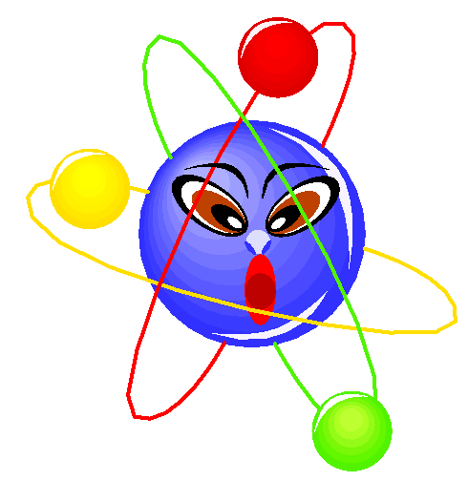
Молния

С 26 февраля по 1 марта в нашей школе прошла неделя химии.
Учащиеся 8 класса на уроке совершили удивительное путешествие в страну Химия, где познакомились с различными типами реакций: соединения, замещения, разложения и обмена. Отличные знания показали Салахутдинов Данил, Муллавалеева Ралия, Жирютин Олег.
На интегрированном уроке биологии, химии, географии одиннадцатиклассники изучили свойства, применение, нахождение в природе и значение металлов. Учащиеся приготовили презентации.
Девятиклассники изучили новую тему «Угольная кислота и ее соли» в форме игры, что позволило им лучше усвоить материал.
Учащиеся 10 класса сражались на брейн-ринге по теме «Спирты, фенолы, альдегиды». Победителями стали Ишмурзин Артур и Абдуллаева Рамиля.
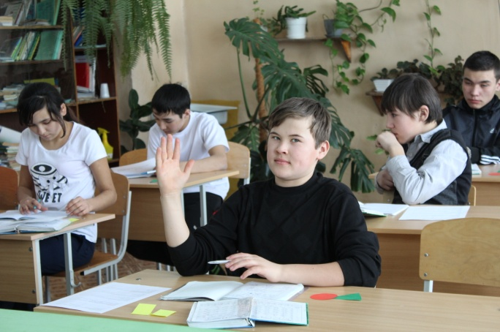
И завершилась неделя посвящением восьмиклассников в химики, которое по традиции готовят и проводят учащиеся 9 класса. Ребята отвечали на вопросы, разгадывали загадки, смотрели занимательные опыты. В честь 8-классников был дан фейерверк. Королева химии-2013 Гужева Анастасия передала Ялалову Данияру корону. Фоторепортаж Родионовой Алены.
